待機中のルームパネルで会社の動画を流す
待機中の予約パネルをサイネージに変えます。画像・動画・YouTube・ウェブページを ループ再生するプレイリストの作り方と、どのパネルが動画をダウンロードして 再生できるかをまとめます。
2026-08-25 · https://offision.com/help/ja/devices/play-your-brand-on-an-idle-panel/
予約パネルは一日の大半を待機したまま過ごします。すべての会議室のドア横で
点きっぱなしの画面が、何も語らずにいるわけです。スクリーンセーバーはその時間を
サイネージに変えます。放置されたパネルで画像・動画・YouTube・ウェブページの
プレイリストをループ再生し、誰かが触れた瞬間に予約画面へ戻ります。建物中の
パネルに会社の動画やブランドイメージを流すことは、最も手軽なブランド展開です。
画面はすでに壁に付いているのですから。
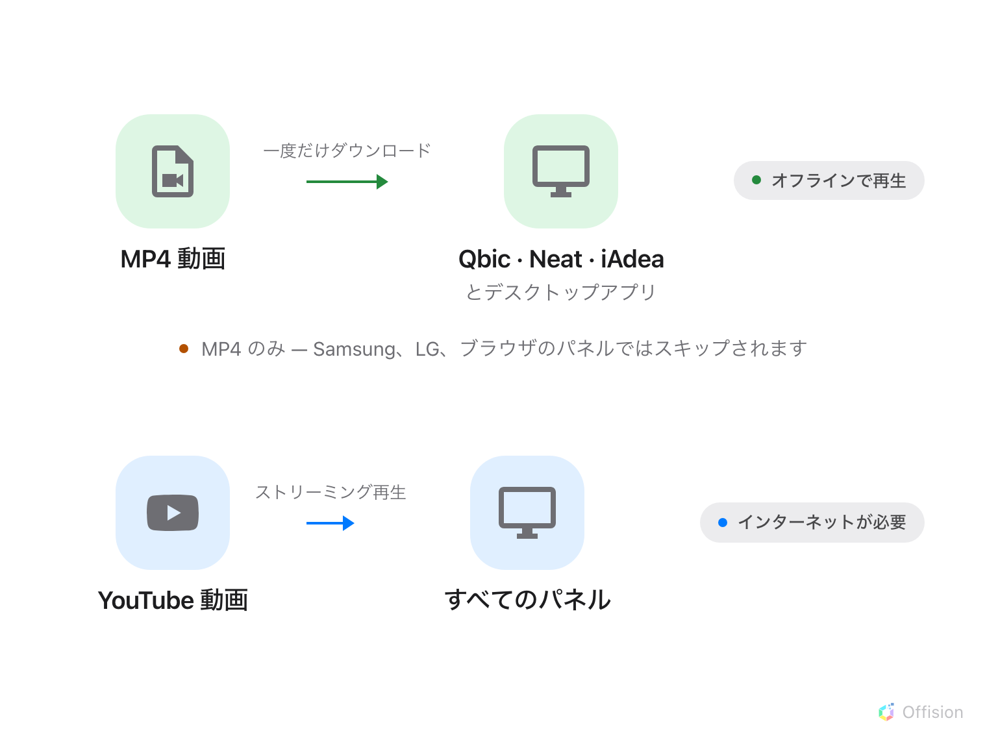
アップロードした MP4 は一度だけダウンロードされ、対応パネルでオフライン再生されます。YouTube はインターネットのあるどのパネルでもストリーミング再生されます。
確認すること:
デバイスを管理できる権限が必要です。また、対象のパネルがどのパネル設定を
使っているかを把握しておいてください。プレイリストはその設定のすべてのパネルに
届きます。動画をアップロードする場合は MP4 を用意します。

どのパネルが動画を再生できるか
プレイリストの画像とウェブページはどのパネルでも表示できます。ハードウェアに
依存するのは動画です。アップロードした動画はパネルにダウンロードされ、パネル
自身のストレージから再生されます。ストリーミングは行われないため、ローカル
ストレージを持つパネルだけが再生できます。
パネル | アップロードした動画（MP4） | YouTube
Qbic・Neat・iAdea の Android パネル | 一度ダウンロードした後はオフラインで再生 | 再生可能。インターネットが必要
Windows・Mac のデスクトップアプリ | 一度ダウンロードした後はオフラインで再生 | 再生可能。インターネットが必要
Samsung・LG・ブラウザのプレイヤー | スキップされ、プレイリストは次の項目へ進む | 再生可能。インターネットが必要

動画のダウンロードが終わっていないパネルは、その項目をスキップして小さな
ダウンロードバッジを表示し、コピーが完了し次第ループに加えます。ダウンロード
済みの動画はネットワーク障害中でも再生され続けます。常に流しておきたい動画に
YouTube のリンクではなくアップロードした MP4 を勧める理由がこれです。

1. パネル設定を開く
デバイス › 予約パネル › デバイス設定を開き、対象のパネルが使っている
設定をクリックして、右側の詳細パネルで編集を選びます。次にエディタ左側の
パネルプレビューの下、最後から2番目のグループスクリーンセーバーと節電を開きます。
Where in Offision: admin app → device/booking-panel/configuration (デバイス設定)

2. スクリーンセーバーをオンにする
スクリーンセーバーをオンにします。プレイリストと再生タイミングの設定は
スイッチを入れて初めて下に現れます。プレイリストに何かを追加するまで、パネルは
通常の画面を表示し続けます。

3. プレイリストを作る
コンテンツを追加を選びます。項目は 3 種類あります。
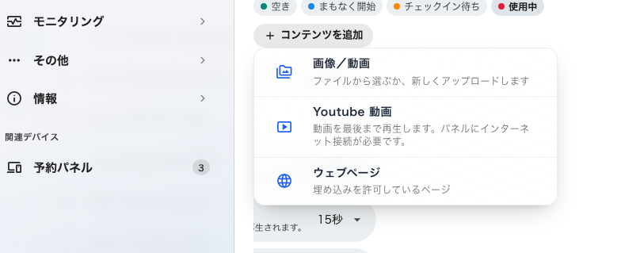
プレイリスト項目の 3 つの種類。
- 画像／動画 — ファイルから選ぶか、新しくアップロードします。会社の動画には
これを使います。MP4 が各パネルにダウンロードされ、ローカルで再生されます。
- Youtube 動画 — リンクを貼り付けます。パネルは動画を音声なしで最後まで
再生します。ストリーミング再生のため、再生のたびにインターネットが必要です。
- ウェブページ — 埋め込みを許可しているページ。壁一面のパネルに任せる前に、
項目エディタの表示できるか確認するでページが埋め込みを許可しているかを
確かめてください。
各項目は専用のページで開き、プレビューとその種類に応じた設定が表示されます。
アップロードした画像や動画には、ファイルのすぐ下に画面への収め方も並びます。
- トリミングして全面 — 画面全体を覆い、端が切り取られます。既定値であり、
パネルと同じ縦横比で撮った素材にはこれが正解です。
- 全体表示 — 画像全体を表示し、左右に余白が入ります。縦向きの動画や、
切り落とせないポスターに使います。
- 引き伸ばし — ぴったり合わせるために比率が崩れます。求める結果になることは
まずありません。
行の上のプレビューはパネルと同じ形で描かれ、この選択を反映します。サムネイル
ではなく、パネルが実際に映すものが見えるということです。
この行が出るのはアップロードした画像と動画だけです。YouTube 動画は自分で
レターボックス表示になり、ウェブページはパネルの大きさに合わせて自分で
レイアウトするため、どちらも収める対象がありません。
Note:
項目のページには完了ボタンも削除ボタンもありません。設定はその場で反映され、
ダイアログの保存で確定します。項目を消すにはファイルを取り除きます —
何も選ばれていない項目は、ページを離れるときに破棄されます。
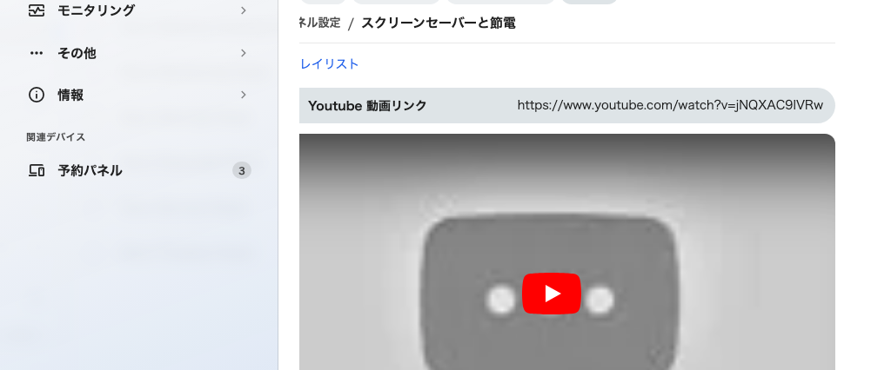
YouTube 項目とそのプレビュー。
プレイリストは順番に再生して繰り返します。行の左端のハンドルをドラッグすると
並べ替えられます。
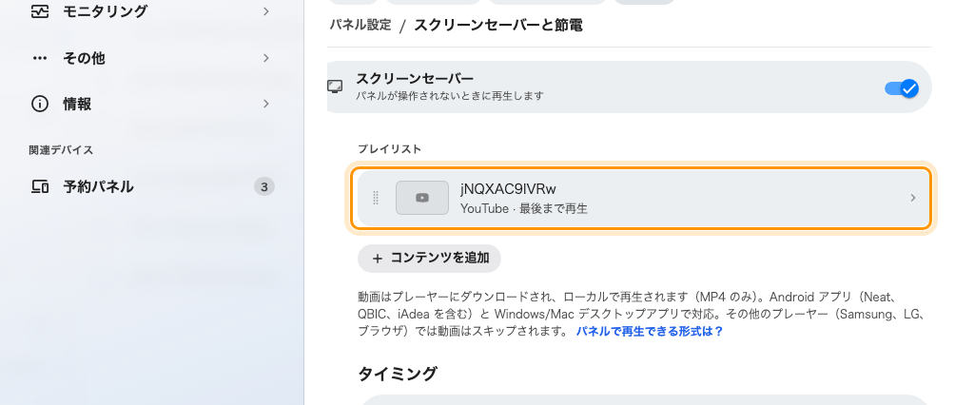
プレイリスト。各行に種類と表示時間が示されます。

4. タイミングを設定する
タイミングの 2 つの設定がリズムを決めます。
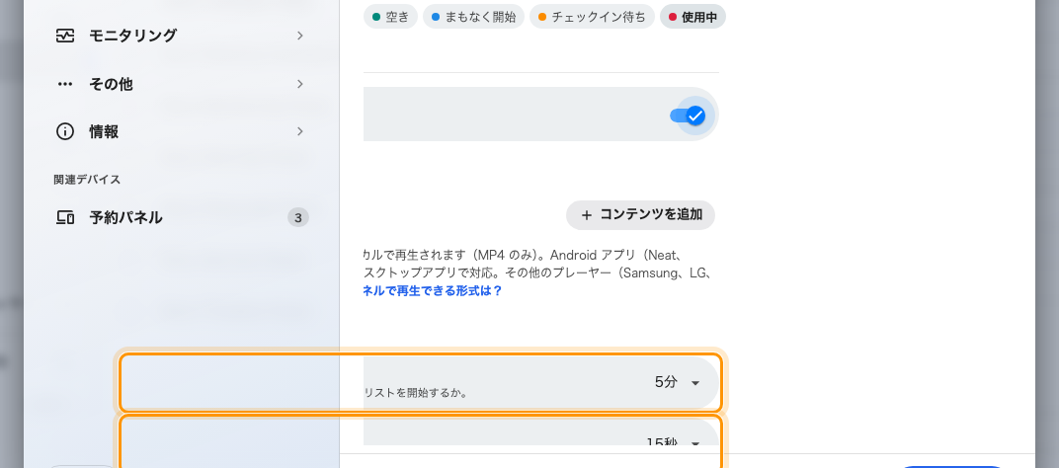
開始までの待機時間と、各項目の表示時間。
- 開始までの待機時間 — パネルが操作されないままどれだけ経てばプレイリストが
始まるか。短くすればパネルはほぼ常時サイネージになり、長くすれば就業時間中は
予約画面が保たれます。
- 各項目の表示時間 — 画像とウェブページが表示され続ける時間。動画と YouTube
の動画はこの設定を無視して最後まで再生されます。
その下のステータスバーを隠すは、パネルの時計やアイコンがコンテンツに
重ならないようにします。プレイリストが全面のブランドビジュアルのときに
オンにする価値があります。

5. 保存して影響範囲を確認する
エディタ下部で保存します。すでにパネルを動かしている設定を保存すると、変更が
届くパネルの一覧が表示されます。その一覧が「どの画面がこれを再生し始めるのか」
への答えです。

6. パネルで確認する
パネルを開始までの待機時間のあいだ放置し、プレイリストが一巡するのを
確認します。アップロードした動画は、保存した直後の初回は数分待ってください。
各パネルが自分のコピーをダウンロードしている間、動画はスキップされます。

この設定が制御しないこと
- スリープ中のパネルには何も表示されません。 省エネモードは常にスクリーン
セーバーより優先されます。画面が消えると、誰かがパネルを起こすまでプレイ
リストは止まります。両方とも同じページにあります。
ルームパネルの電力を節約するを参照してください。
- アップロードできる動画は MP4 のみです。 パネルでの再生に問題が出そうな
ファイルはプレイリスト上でマークされ、プレイリスト下の注記から対処方法に
進めます。
- 予約画面が常に優先です。 タッチした瞬間にプレイリストは中断されます。
スクリーンセーバーがチェックインや予約を遅らせることはありません。

